**英美概况不知道有哪些论文选题**

　　英美概况介绍了英、美两国的历史、政治、经济、教育、宗教及文学艺术等方面的基本知识，有助于学习者了解英美的价值观念及生活方式，对于本专业的学生来说选择论文题目也可以从这些方面入手，下面是小编整理部分关于英美概况论文题目，希望能够帮助到大家。

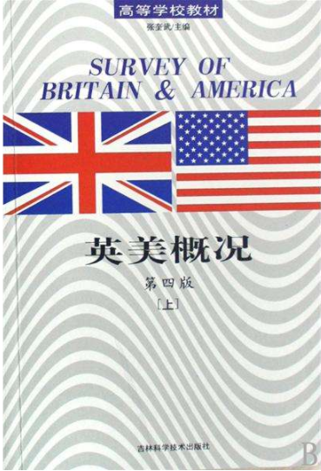

**英美概况论文选题一：**

　　1、Impacts of Foreign Invasions on English Language Development  
　　2、Geographical Location and British Culture  
　　3、Comparison of Educational System between China and UK  
　　4、Comparison of Tomb-sweeping Day and Easter  
　　5、Impacts of American Civil War on Social Development  
　　6、Comparison of Higher Education between China and USA  
　　7、A Comparative Study of Chinese Dream and American Dream  
　　8、A Comparative Study of National Character between China and USA  
　　9、Different Family Concepts between China and USA  
　　10、 Foreign Festivals and Their Impacts on Us  
　　11、任务型教学法在英语专业“英美概况”教学中的应用  
　　12、浅析利用微信辅助英美概况课程教学  
　　13、红茶文化对英美文学的影响探析 1  
　　14、基于ICC模型的《英美概况》教学模式构建  
　　15、《英国法释义》与早期美国法：1770-1860  
　　16、美国行政改革家多尔曼B.伊顿的改革思想探析  
　　17、在跨文化交际视角下英美概况教学分析  
　　18、“后方法”时代下的英美概况课程教学策略  
　　19、问题型教学法在英美概况教学中的尝试性研究  
　　20、由赫尔巴特教学形式理论看外教主导的实训课--个案研究

**英美概况论文选题二：**

　　21、十九世纪英美文学对农业经济的概况探索  
　　22、伊利运河的修建与美国内战前区域关系的研究  
　　23、论“商务英语专业国家标准”的学科理论基础  
　　24、英美跨国高等教育之比较探究  
　　25、美国宪法的正当法律程序研究--从程序到实质的演变  
　　26、试析英美文化融入大学英语教学  
　　27、二语习得中动机理论对英美概况教学的启示  
　　28、高校英语专业英美概况课程教学改革研究  
　　29、论英文电影在英美概况教学中的应用  
　　30、网络学习共同体视阈下的英美概况教学研究  
　　31、行动导向教学模式中高职《英美概况》课程的重新设计  
　　32、图式理论指导“英美概况”教学的探索  
　　33、多元智能理论指导下的英美概况网络教学策略  
　　34、关于英美概况课上进行英语典故教学的思考  
　　35、陌生化理论在英美概况教学中的应用  
　　36、英美文化融入高职旅游英语教学的实效性研究--以《英语国家概况》课程渗透英美文化为例  
　　37、论英语专业英美文学与文化课程群建设  
　　38、浅谈英美概况教学与中专院校英语教学融合  
　　39、“能力本位”下的英美概况课的思考

**英美概况论文选题三：**

　　40、《英美概况》多媒体教学之我见  
　　41、高职英美概况教学中形成性评价与终结性评价的结果分析  
　　42、论英语专业课堂教学中中西方文化意识的培养--以《英美概况》为研究个例  
　　43、论“史料”与英美概况教学  
　　44、对现代《英美概况》课程教学的重新探讨  
　　45、《英美概况》课堂教学与跨文化交际能力的培养  
　　46、掌握方法学出兴趣：谈《英美概况》的学习  
　　47、英美概况教学初探  
　　48、浅谈开设《英美概况》的必要性  
　　49、刑法与人权、人权保障、人道主义--简介西方近代刑法理论的发展与“二战”后德日英美等国刑事法规变革概况  
　　50、英美城市变迁与政党发展  
　　51、英美科学中心研究--特色、模式及效果  
　　52、英美法上的浮动抵押制度及其借鉴  
 　53、现代英美侦探小说起源及演变研究  
　　54、中西（英美）老年期刊对比研究  
　　55、论英语原声纪录片在英美国家概况教学中的应用  
　　56、从大学英语拓展课程看实用性英语人才的培养策略--以《英美文化概况》为例  
　　57、21世纪英美文化概况课教改模式之探索  
　　58、英美社会与文化  
　　59、英美概况  
　　60、英美文化与国家概况

**英美概况论文选题四：**

　　61、浅谈文化差异对英美文学的影响  
　　62、当代英美社会与文化研究  
　　63、近年来英美史学界关于“不列颠史”研究的概况  
　　64、英美板壳热应力和热屈曲研究概况  
　　65、英美语言文化背景知识  
　　66、呼啸山庄读后感  
　　67、浅谈欧美电影中的吸血鬼文化  
　　68、Sino-American Relation: Dangling Between Friends and Rivals  
　　69、Discovery and Colonization  
　　70、评美国文化中的普世主义  
　　71、从好莱坞电影中看美国文化霸权  
　　72、动画电影中的美国文化解析  
　　73、美国英语与美国文化  
　　74、论西进运动在美国历史上的重要性  
　　75、英国文化马克思主义的后现代转向  
　　76、继承与发展：英国文化研究与马克思主义文化观的关系阐释  
　　77、从《哈利·波特》系列小说浅析英国文化的传统特征  
　　78、雷蒙·威廉斯和英国文化研究  
　　79、论英国文化马克思主义背景下的意识形态理论的特殊性  
　　80、英国文化马克思主义：人道主义与结构主义之辩  
　　81、莎士比亚英国历史剧的创作意图